LE LIEVRE VARIABLE
Il a des grandes oreilles et l’ ouïe très fine.
Il a des yeux globuleux pour bien voir sur les côtés
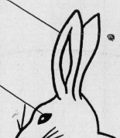
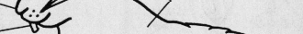
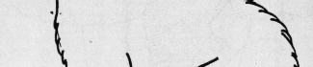
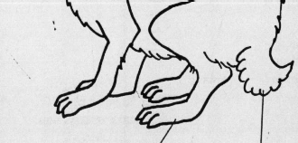
Quand les lièvres se battent, ils se donnent des coups avec les pattes avant, on dirait qu'ils font de la boxe.
Il a un très bon odorat.
Son pelage est brun en été et blanc en hiver, ce qui le rend presque invisible dans la neige.
Il possède de grandes incisives qui poussent sans arrêt.
Il ne creuse pas de terriers.
Il court à la vitesse de 70 km à l'heure.
Carte d'identité
Continent : Europe , Alpes Habitat : montagne, au dessus de 1200m.
Nourriture : feuilles, herbe
Poids : 6 kg
Taille : 50 centimètres
Il a de grandes pattes arrière. Pour se défendre, il en donne de grands coups.
Petite queue
Pour échapper à ses prédateurs, il fuit en zigzagant et en sautant.
∎ Questions
1 - Comment fait-il pour se défendre ?
2 - De quoi se nourrit-il ?
3 – Comment s’échappe-t-il de ses prédateurs ?
4 - De quelle couleur est son pelage l'hiver ?
5) À quelle vitesse peut-il courir?
- 6)Pourquoi on l’appelle lièvre variable ?
- Colorie le lièvre avec son pelage d'été.

- Place chaque mot au bon endroit sur le dessin. nez- incisives - oreille - œil - patte avant - patte arrière
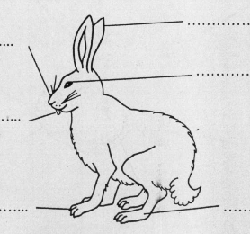
Dessin du lièvre variable.
Prénom :………………..
Date :……………….
Durée :……minutes.

